Friss adatok: az internet és a tévézés is az ünnepek szerves része volt
Átlagosan 20%-kal többet neteztünk és tévéztünk
Az internet és a tévé mára a kapcsolattartás és kikapcsolódás fő eszközeivé váltak. Különösen így van ez az ünnepi időszakban is, amikor videóhívással könnyedén elérhetővé válnak távoli szeretteink, vagy minőségi időt tölthet a család egy közösen választott karácsonyi film megnézésével. A Yettel folyamatosan vizsgálja a hálózatán zajló forgalom alakulását és idén is érdekes megállapításokra jutott az internethasználat és a tévészolgálatás népszerűségét illetően: az előző évhez képest idén újabb 20%-al nőtt az internet-forgalom karácsony és újév között, a tévészolgáltatással összefüggő adatforgalom karácsonykor 20%-kal, újév napján 30%-kal volt magasabb egy átlagos naphoz képest. Érdekesség, hogy az adatforgalom 22,3%-a már 5G hálózaton zajlott. A 2024-es ünnepi időszakban – december 24. és január 1. között – 23 millió GB adatot fogyasztottak a Yettel felhasználói, közel 4 millió GB-tal többet az előző év azonos időszakához képest. Ez mintegy 20 százalékos emelkedést jelent az adatforgalomban.
A 2023-as ünnepi időszakban az előző évhez képest – az OtthonNet dinamikus terjedésének köszönhetően – 80 százalék volt a növekmény, így a sokkal magasabb bázisértéknek köszönhetően a mostani további 20 százalékos emelkedés jelentősnek tekinthető.
Ha ezt a 23 millió GB adatmennyiséget csak streamelésre fordítanánk, full HD minőségben körülbelül 11,5 millió órán keresztül nézhetnénk a Yettel TV-t (vagy hasonló minőségű szolgáltatást), vagy közel 4000 évig streamelhetnénk jó minőségű zenét.
Sokan a TV mellett kapcsolódtak ki, filmek mellett az élő sportközvetítések voltak népszerűek
A Yettel TV /tévészolgáltatásának felhasználói között is megfigyelhetőek voltak a hétköznapokétól eltérő, ünnepi szokások. A szolgáltató már az ünnepi időszakot megelőzően gondolt az ügyfelek várható igényeire és „Kellemes Ünnepeket!” címmel, tematika szerint gyűjtötte össze a karácsonyra ajánlott filmeket. A 17 csatorna több mint 70 élő tartalmát kínáló válogatást szívesen fogadták a kikapcsolódásra vágyó nézők: az ünnepi időszakban (december 23-29.) nőtt a televíziós tartalomfogyasztás, december 25-én és 26-án mintegy 20 százalékkal, egy átlagos hétvégéhez képest. Az új év első napján a tendencia folytatódott: január elsején az átlagos tévénézésre fordított idő a háztartásokban 34 százalékkal volt több, mint az ünnepi időszakot megelőző hét azonos napján (december 18-án). A legtöbben továbbra is a 18-23 óra közötti idősávban ültek a képernyő elé, kiemelten erős nézettséget pedig a 20-22 órás sáv hozott. Az általános szórakoztató csatornák mellett a filmes tartalmakat és az élő sportot – például a darts világbajnokságot – kínáló tartalomszolgáltatók vonzották a legtöbb nézőt.
Tévé és internet mellett a hanghívások és SMS-ek is mutattak érdekességet
Szilveszter és újév napján a hanghívások kis mértékben meghaladták az egy évvel korábbi értékeket. Az SMS szerepe a tavaly szilveszteri időszakhoz (dec 31.-jan 1.) képest csökkent, idén 4%-kal kevesebb rövid szöveges üzenetet küldtek a Yettel ügyfelei ebben az időszakban. Ennek feltehetően az az oka, hogy a felhasználók egyre inkább a közösségi médiában üzennek egymásnak, és így volt ez az ünnepek idején is.
Az időszakot részletesen vizsgálva azonban az is látható, hogy az SMS idén is az újévi köszöntés fontos eszköze volt: az éjfél utáni órában az előző és azt követő órákhoz képest háromszorosára nőtt a forgalom.
Mindezeket a szolgáltatásokat – a mobilt, az otthoni internetet, a tévét és a streaminget – a Yettel Full csomagjában a felhasználók egyedi igényeik szerint rugalmasan kombinálhatják. A szolgáltatás tavaly októberi bevezetése után alig több mint két hónap alatt, ezen a héten már a százezredik ügyfelét köszöntötte.
„Folyamatosan vizsgáljuk az ügyfeleink igényeit és kiderült, hogy a rugalmasan alakítható szolgáltatáscsomagokat kedvelik, emellett szeretik, ha a pénzügyi kiadásaik minél átláthatóbbak, nem akarnak olyasmire költeni, amire nincs szükségük. A Yettel Full csomag kialakításakor ezt tartottuk szem előtt, a rugalmasan összeállítható szolgáltatásokkal jelentős kedvezményt érhetnek el ügyfeleink anélkül, hogy olyan szolgáltatásért fizetnének, amire valójában nincsen szükségük. Nagyon örülünk és büszkék vagyunk arra, hogy már 100 ezer ügyfelünk igazolta ezt vissza, és értékelik a szolgáltatás által kínált szabadságot” – mondta Szafonov Olga, a Yettel Magyarország lakossági kereskedelmi igazgatója.
A szolgáltató weboldalán található kalkulátorral könnyen összeállítható az egyedi igények szerint rugalmasan kombinálható szolgáltatáscsomag.
Sajtókapcsolat:
- sajto@yettel.hu
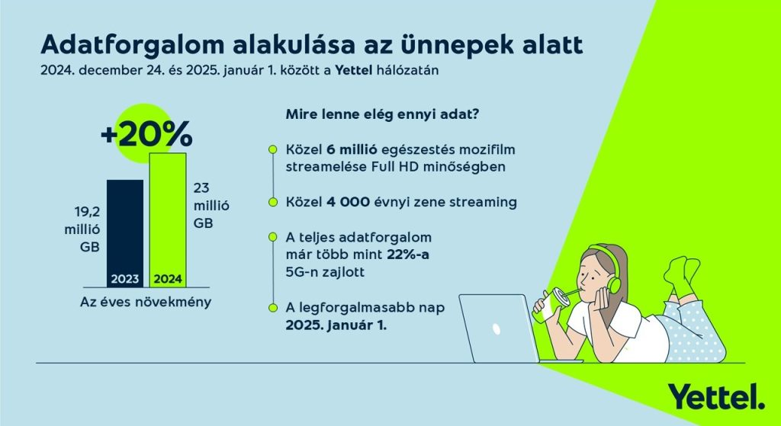 | © Yettel
Eredeti tartalom: Yettel Magyarország Zrt.
Továbbította: Helló Sajtó! Üzleti Sajtószolgálat
Ez a sajtóközlemény a következő linken érhető el:

